8 способов помочь ребенку, который волнуется перед выступлением

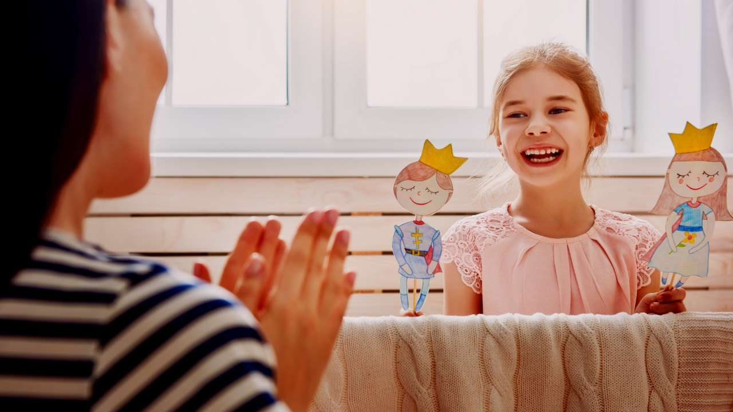

Нередко дети [сильно нервничают](http://www.kanal-o.ru/parents/9747) перед публичными выступлениями, будь то школьный концерт, спортивные соревнования или даже чтение доклада перед классом, и порой стараются избежать их. Такое случается и с детьми, которые дома могут спокойно рассказывать стихи и танцевать. Почему так происходит и как им помочь справляться с этим страхом?

Недетская проблема

Умение выступать перед публикой — искусство, владение которым требуется во многих областях деятельности человека. Вот только подавляющее большинство людей испытывает массу неудобств, выходя произносить речь. И неважно, насколько длинная речь и какова численность аудитории. Для многих даже небольшое высказывание своего мнения на совещании коллег превращается в ад. Практически все, кто выступал и выступает публично, желают нескольких вещей:

Выходить к аудитории [без страха и волнения](http://www.kanal-o.ru/parents/9290).

Уметь говорить четко внятно и красиво.

Уметь мыслить быстро и четко, и понятно доносить свою мысль до аудитории.

Научиться влиять своим ораторским мастерством на публику.

Овладеть всеми этими навыками можно и нужно. Как достичь вершин ораторского мастерства? Лишь одним путем — регулярными тренировками!

Разные дети — разное отношение к ситуации

Понятно, что все мы хотим вырастить своих детей успешными, поэтому пытаемся помогать им овладеть навыками публичных выступлений. И неважно, где выступает наш ребенок: на детском утреннике, читает доклад в школе, [поет или танцует](http://www.kanal-o.ru/parents/9311) перед зрителями, — мы переживаем за него и хотим помочь справиться с этой ситуацией наилучшим образом.

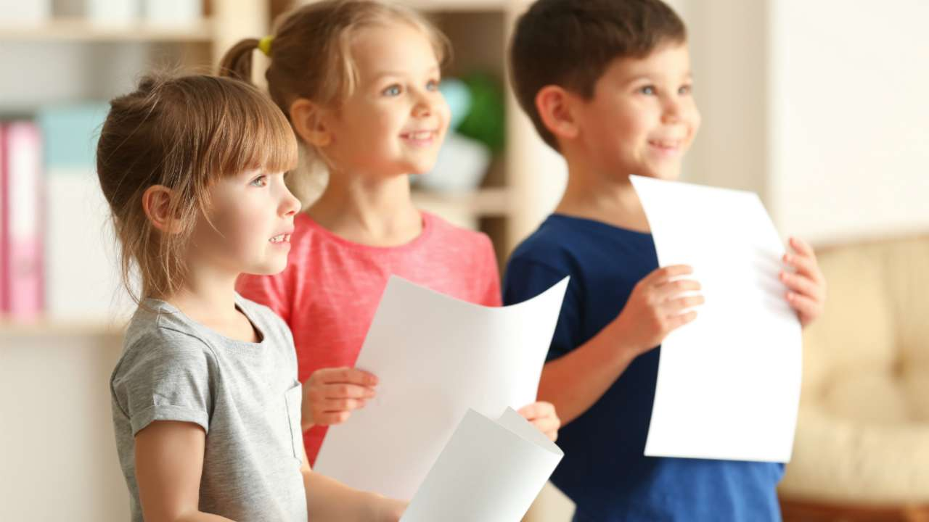

Есть дети, которым очень нравится быть на виду. При любой возможности (и даже без нее) они стараются показать себя и свое мастерство. Таким детям нужно просто не мешать заниматься тем, что нравится. Родительские одергивания «Ну что ты как выскочка!» или реплики учителя «Тебя мы в этот раз не звали, ты не подходишь» могут со временем убить у ребенка всякое желание выходить к аудитории.

Есть дети, которые в силу своего темперамента и наследственных особенностей не любят быть на виду. Им становится сложно мыслить и говорить на сцене или перед классом. Основная помощь такому ребенку — никогда не заставлять его силой делать то, что ему тяжело. «Ты будешь выступать с докладом, так как я потратила кучу сил, чтобы устроить тебя в этот класс!», «Выступишь — я куплю тебе новый телефон», «Откажешься — за дело возьмется папа!»… Манипуляции, угрозы, принуждения сделают только хуже. Если у ребенка будет выбор, возможность решать самостоятельно, вероятно, в будущем он захочет научиться справляться со своими страхами. Вот тогда и нужно будет его поддержать.

Что могут сделать родители

Все мы очень индивидуальны, у каждого своя ситуация, поэтому нет одного решения и волшебной таблетки для всех. Я предложу вам несколько рекомендаций, которые помогали другим детям. Возможно, что-то подойдет и вам.

Создайте поддерживающую среду

Это особенно важно для первых выступлений вашего ребенка перед публикой. Он не сможет всего предусмотреть и не волноваться, поэтому для малыша важно, как его примут. Пусть просто получает удовольствие и осваивается на сцене на первых выступлениях.

Подберите подходящий наряд

Одежда для выступления должна быть удобной и обязательно нравиться малышу. Мысли вроде «Я выгляжу как болван в этом костюме» не помогут ребенку почувствовать уверенность в себе, которая нам так нужна. Колючие пайетки, тугие ремни, сваливающиеся детали костюма и прочие мелочи не только не позволят получить удовольствие от сцены, но будут мучительно отвлекать от программы.

Прислушивайтесь к просьбам ребенка

Считается, что присутствие родителя в зале — мощная поддержка для ребенка, который занимается танцами, пением или ходит в театральный кружок. Часто так оно и есть, но не всегда. Некоторые дети не хотят, чтобы родители присутствовали в зале и видели их выступление.

Не надо спорить, уговаривать и тем более вызывать чувство вины: «Как же я не пойду и не увижу?! Мы же столько готовились, и я останусь без твоего выступления?!», «Ты меня не увидишь, я постою далеко-далеко», «А кто же будет тебя снимать?! Нет, я буду перед сценой! Нам же еще бабушке видео надо отправить».

Если ваша задача — помочь ребенку освоить навыки выступлений для него самого и его будущего, а не удовлетворить свои или бабушкины амбиции, то просто скажите: «Хорошо, я буду держать за тебя кулачки дома (на улице; за сценой). Если вдруг я понадоблюсь, дай мне знать».

Отведите ребенка в интересную ему секцию

Есть[разные кружки](http://www.kanal-o.ru/parents/9583), которые помогают научиться свободно говорить, легко держать себя на сцене, практиковаться в выступлениях. Если ваш ребенок хочет посещать такие занятия — отлично! Существуют клубы юного оратора, тренинги уверенности в себе, лидерские программы и, конечно же, театральные студии. Если ребенок попал в хорошее место, знания и умения, полученные там, точно останутся с ним надолго и даже навсегда.

Тренируйтесь всей семьей

Обязательно практикуйте выступления в семейном кругу. Это могут быть воскресные обеды, к примеру, когда вы собираетесь всей семьей и каждый готовит свое выступление перед зрителями: песенку, танец, спектакль кукольного театра, доклад о чем-то интересном, рассказанный для всех. Такая традиция не только поможет вашему ребенку гораздо лучше справляться с выступлениями, обогатит его опыт, но и сблизит вас друг с другом. Ваши теплые отношения — самая большая поддержка и защита для ребенка во всем.

Найдите «помощника»

Возможно, вы не раз видели, как [юные спортсмены](http://www.kanal-o.ru/parents/9621) выходят на площадку или сцену со своим талисманом-игрушкой. Прежде чем поклониться публике, они, по разрешению жюри, сажают свой талисман перед собой. Это придает им сил и уверенности в своем отличном выступлении.

Попробуйте предложить ребенку такой способ набраться сил. Если он согласен, выберите талисман вместе. Не критикуйте его зайчика или мишку, а поддержите этот выбор. Это же его талисман, и он видит в нем что-то свое, важное для него. Если нет возможности выносить игрушку на сцену, пусть ребенок сам придумает ей место, где она должна его ждать и наполнять уверенностью.

Для многих малышей достаточно просто видеть свой талисман. Перед выступлением ребенок обращается к нему взором и мысленно подмигивает: «Ну, я начинаю».

Хвалите!

После выступления всегда важно похвалить ребенка. Перечислите все-все моменты, где он был большим молодцом. Недочеты, которые есть почти всегда, обсуждайте позже и аккуратно: «Как думаешь, что ты можешь сделать, чтобы вот это звучало еще лучше?», «Я могу тебе как-то помочь, чтобы здесь ты был еще более уверенным?».

Есть много помогающих ребенку рекомендаций. Важны прогоны, репетиции программы, разбор структуры и акцентов выступления и многое другое. Но об этом вы, наверное, уже знаете. Желаю, чтобы ваш ребенок не только удачно выступал, но и получал массу удовольствия от общения с публикой.